100年度第1次機械專業人才認證考試試題
專業等級：機械工程師基礎能力鑑定
科目：機械製圖
考試日期： 100年 5 月 29 日 09：00 ~ 10：30 第 1頁，共 4 頁

- 選擇題20題（佔60%）
(D) 1.下列何者是左邊三視圖的正確立體圖 ?

Ⓐ Ⓑ Ⓒ Ⓓ Ⓔ
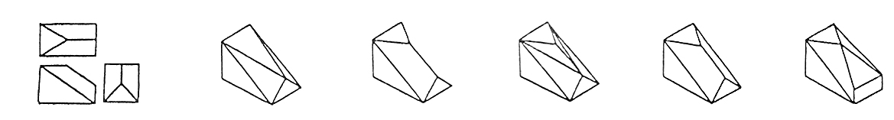
(C) 2.下列何種方法可用來求線條的實長 ? Ⓐ 觀察法 Ⓑ 切平面法 Ⓒ 輔助投影法 Ⓓ 剖面法 Ⓔ 斜投影法。
(C) 3.物體離投影面愈遠，所得正投影視圖 (A) 愈大 (B) 愈小 (C) 大小不變 (D) 不一定 。
(C ) 4.下列幾何公差符號，何者屬於形狀公差？（A）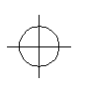（B）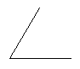（C）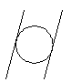（D）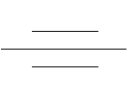
(D) 5.一般產品的型錄或說明書內，最常用以表達各機件間關係的工程圖是(A)組合圖 (B) 輪廓組合圖(C)零件圖 (D) 立體系統(爆炸圖)。
(D) 6.熔接符號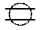表示(A)浮凸熔接(B)背後熔接(C)點熔接(D)縫熔接。
(B) 7.中文工程字，行與行的間隔約為字高的 (A) 1/2 (B) 1/3 (C) 1/4 (D) 1/5 來決定。
(B) 8. 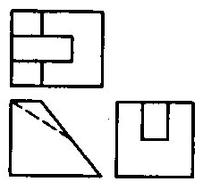請依正投影視圖選出正確的立體圖(A)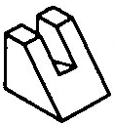(B)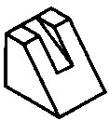(C)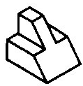(D)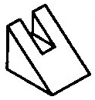。
(A) 9.繪製組合圖時通常先畫何者？ (A)最大零件 (B) 最下方零件 (C) 較簡單零件 (D)標準零件。
(A) 10.點之投影在任一投影面上為(A) 點(B) 線(C) 面(D) 不一定。
(D) 11.繪製工作圖時，不論是詳圖或組合圖，均須註明各機件之件號，有關工作圖中件號之標註方法，下列那一方法正確 (A)依照各機件之組合圖位置順序編列之 (B) 依照各機件之重要性獲大小順序編列之(C)依照機件之材料分類順序編列之 (D)以上編列方法均可。
(B)12.以下熔接代號標註法，RSW代表 (A)電弧熔接 (B)電阻點熔接 (C)電阻縫熔接 (D)潛弧熔接。
(B)13.已知物體之前視圖及右側視圖，下列何者為正確之俯視圖?
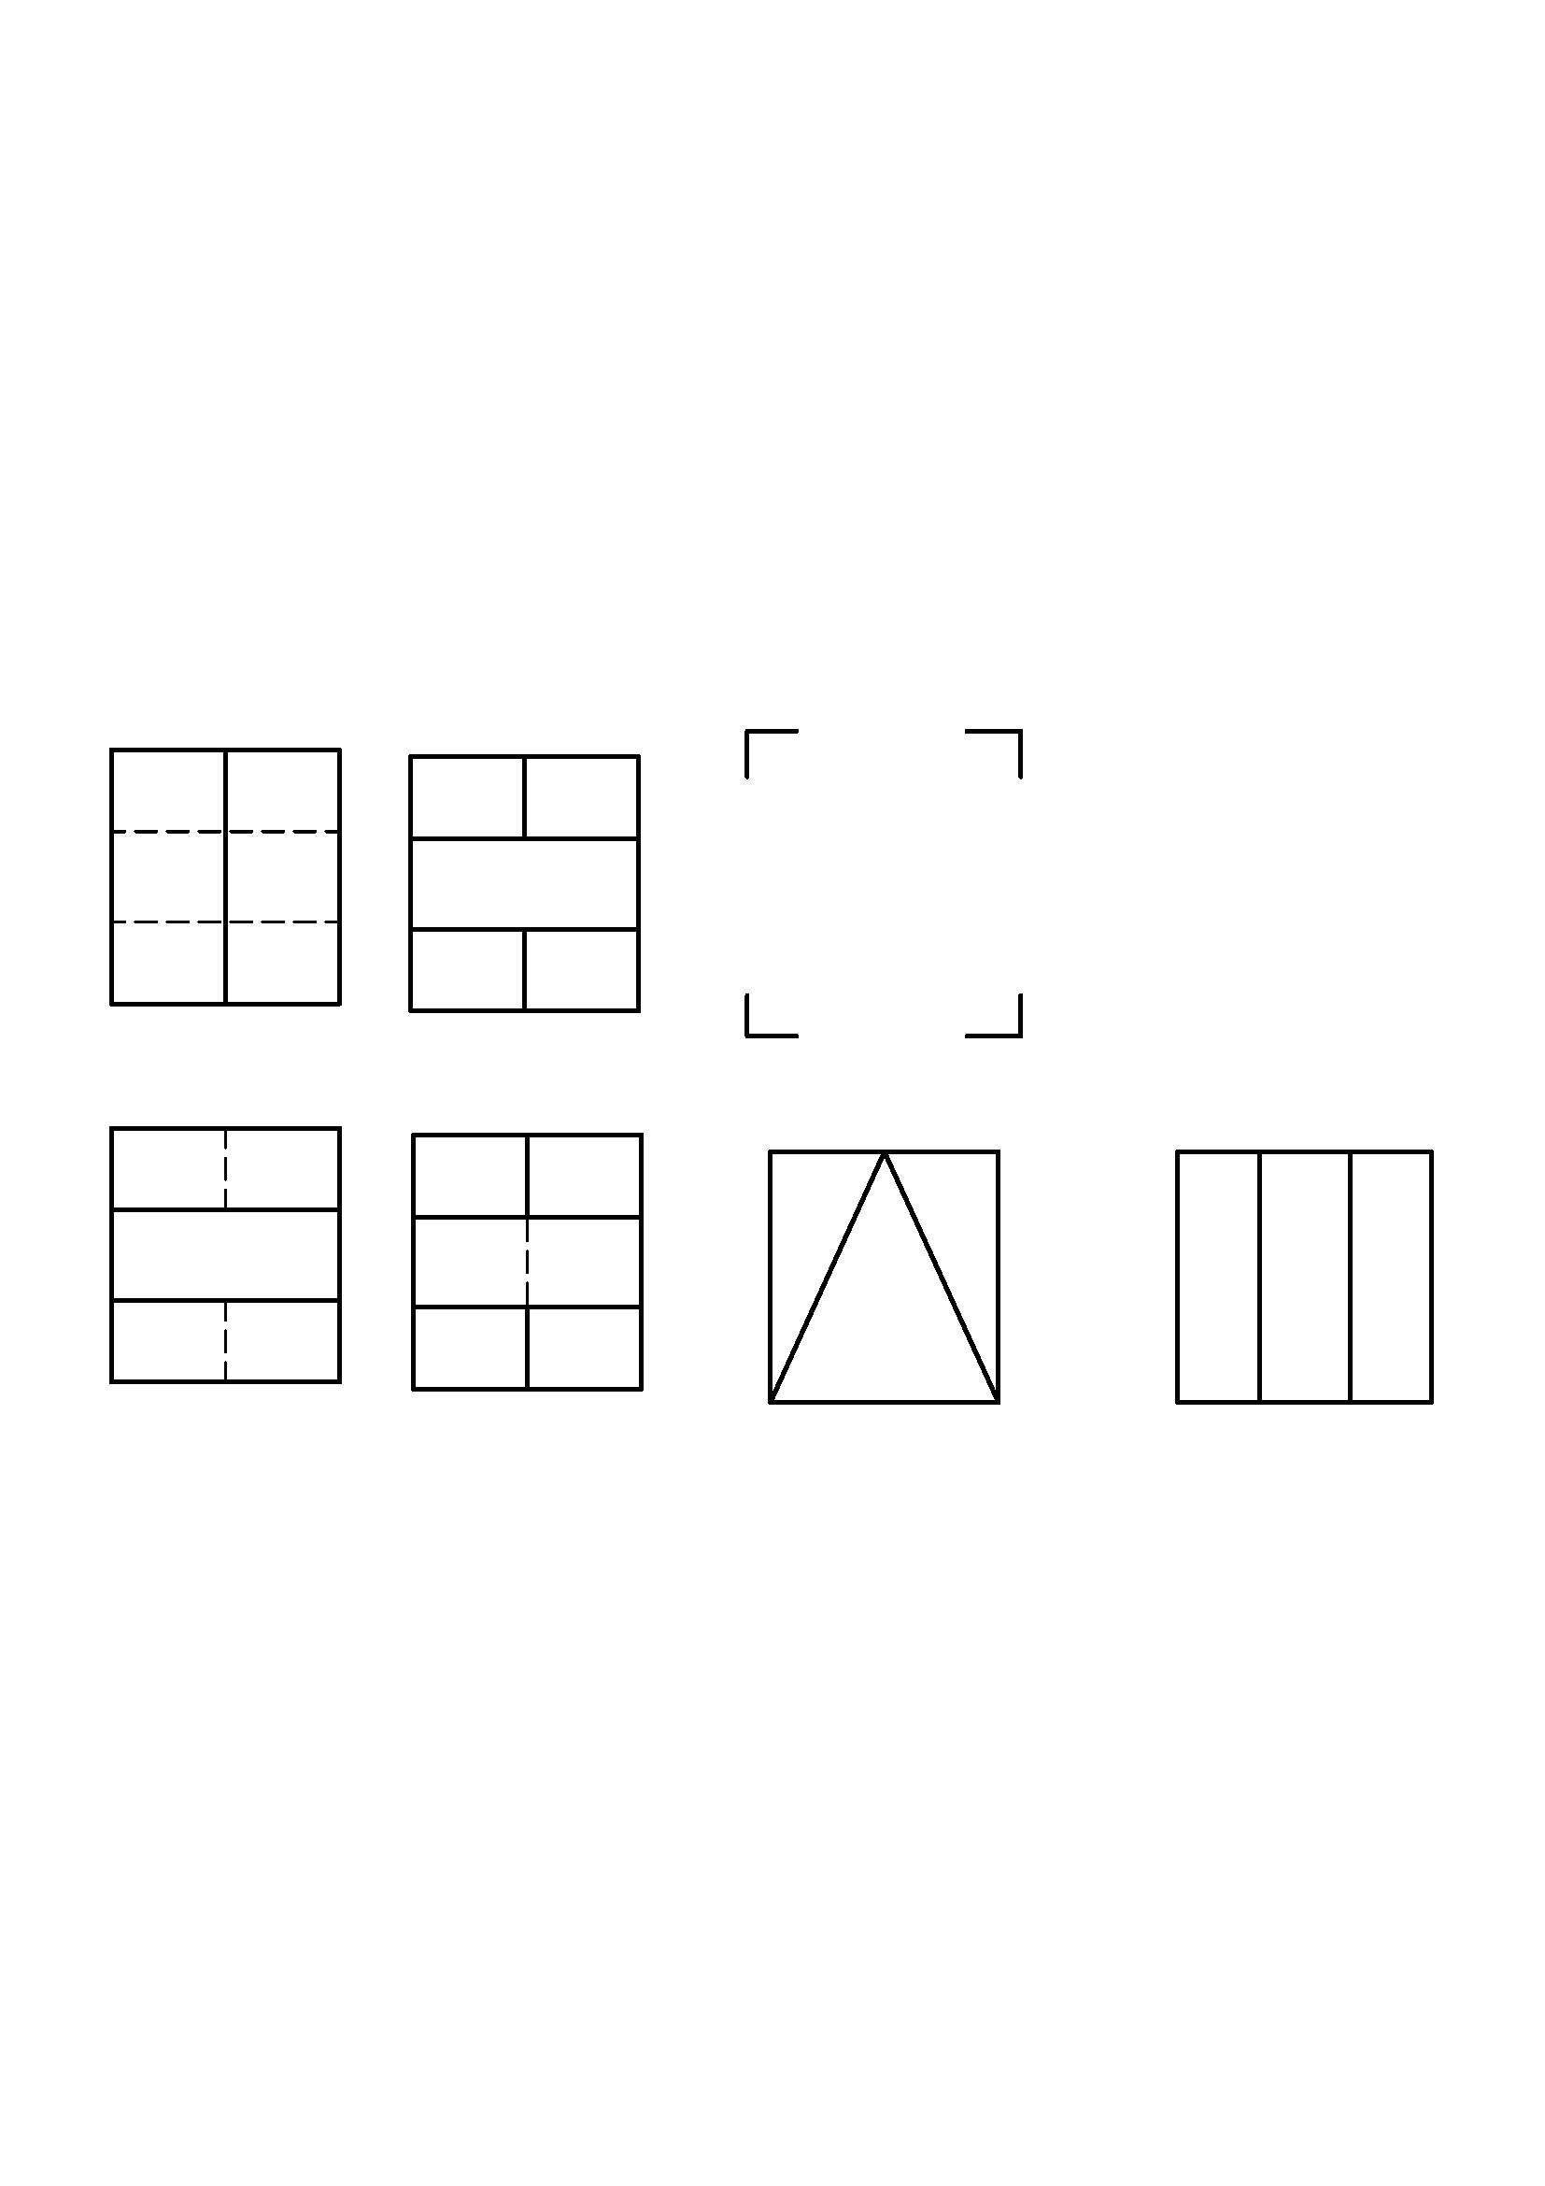 (A) (B) (C) (D)
(C)14.繪製等角圖時，三個方向的軸線夾角為幾度? (A)150度 (B)130度 (C)120度 (D)110度。
(C)15.在CNS規範中，表面粗糙度是使用何種指標? (A)最大粗糙度R_{max} (B)十點平均粗糙度R_{z} (C)中心線平均粗糙度R_{a} (D)最小粗糙度R_{min}。
(B)16.依圖所示註記於位置4處的項目為(A)切削加工符號(B)基準長度(C)加工裕度(D)
刀痕方向符號。
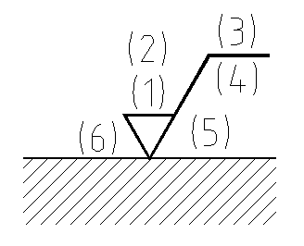
(B) 17.拉伸彈簧之尺寸,下列何者不必記載(A)線徑(B)簧圈內徑(C)簧圈外徑(D)平均直徑。
- 18.在視圖中,如下圖所表示的為(A)重要尺度(B)參考尺度(C)修改尺度(D)功能尺度。
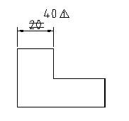
(B) 19.  左圖之左側視圖為(A)(B) (C) (D)

(B) 20. 線條規範中，虛線之間隔與線段之比為(A)1:1(B)1:3(C)1:5(D)1:7

二. 問答題（佔40%）：共2題，每題佔20分
1. 請以最理想的剖視圖，繪出下圖(單位：mm)。
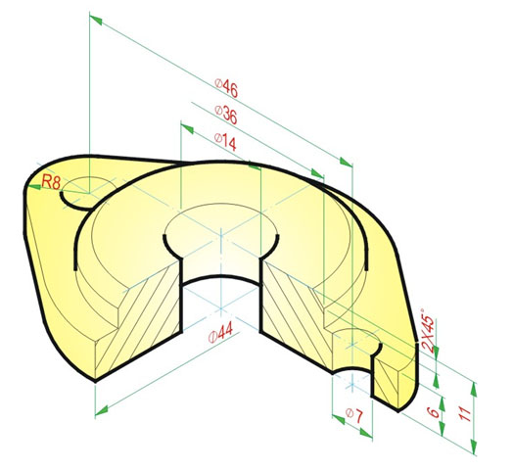
解答：
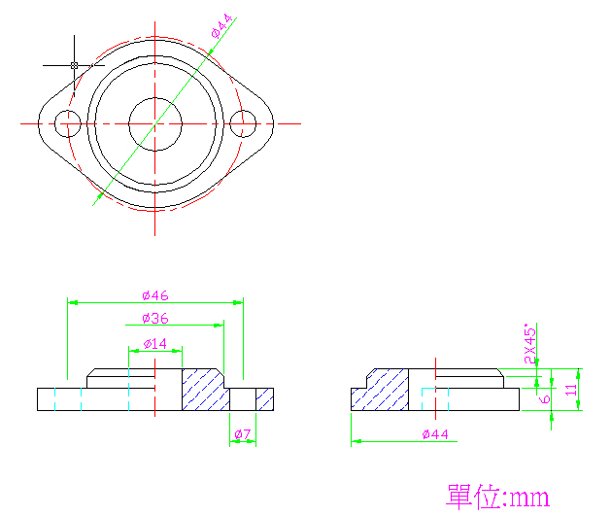

2. 已知物體的立體圖，利用正投影的畫法，繪製物體必需之視圖(三視圖或二視圖)。
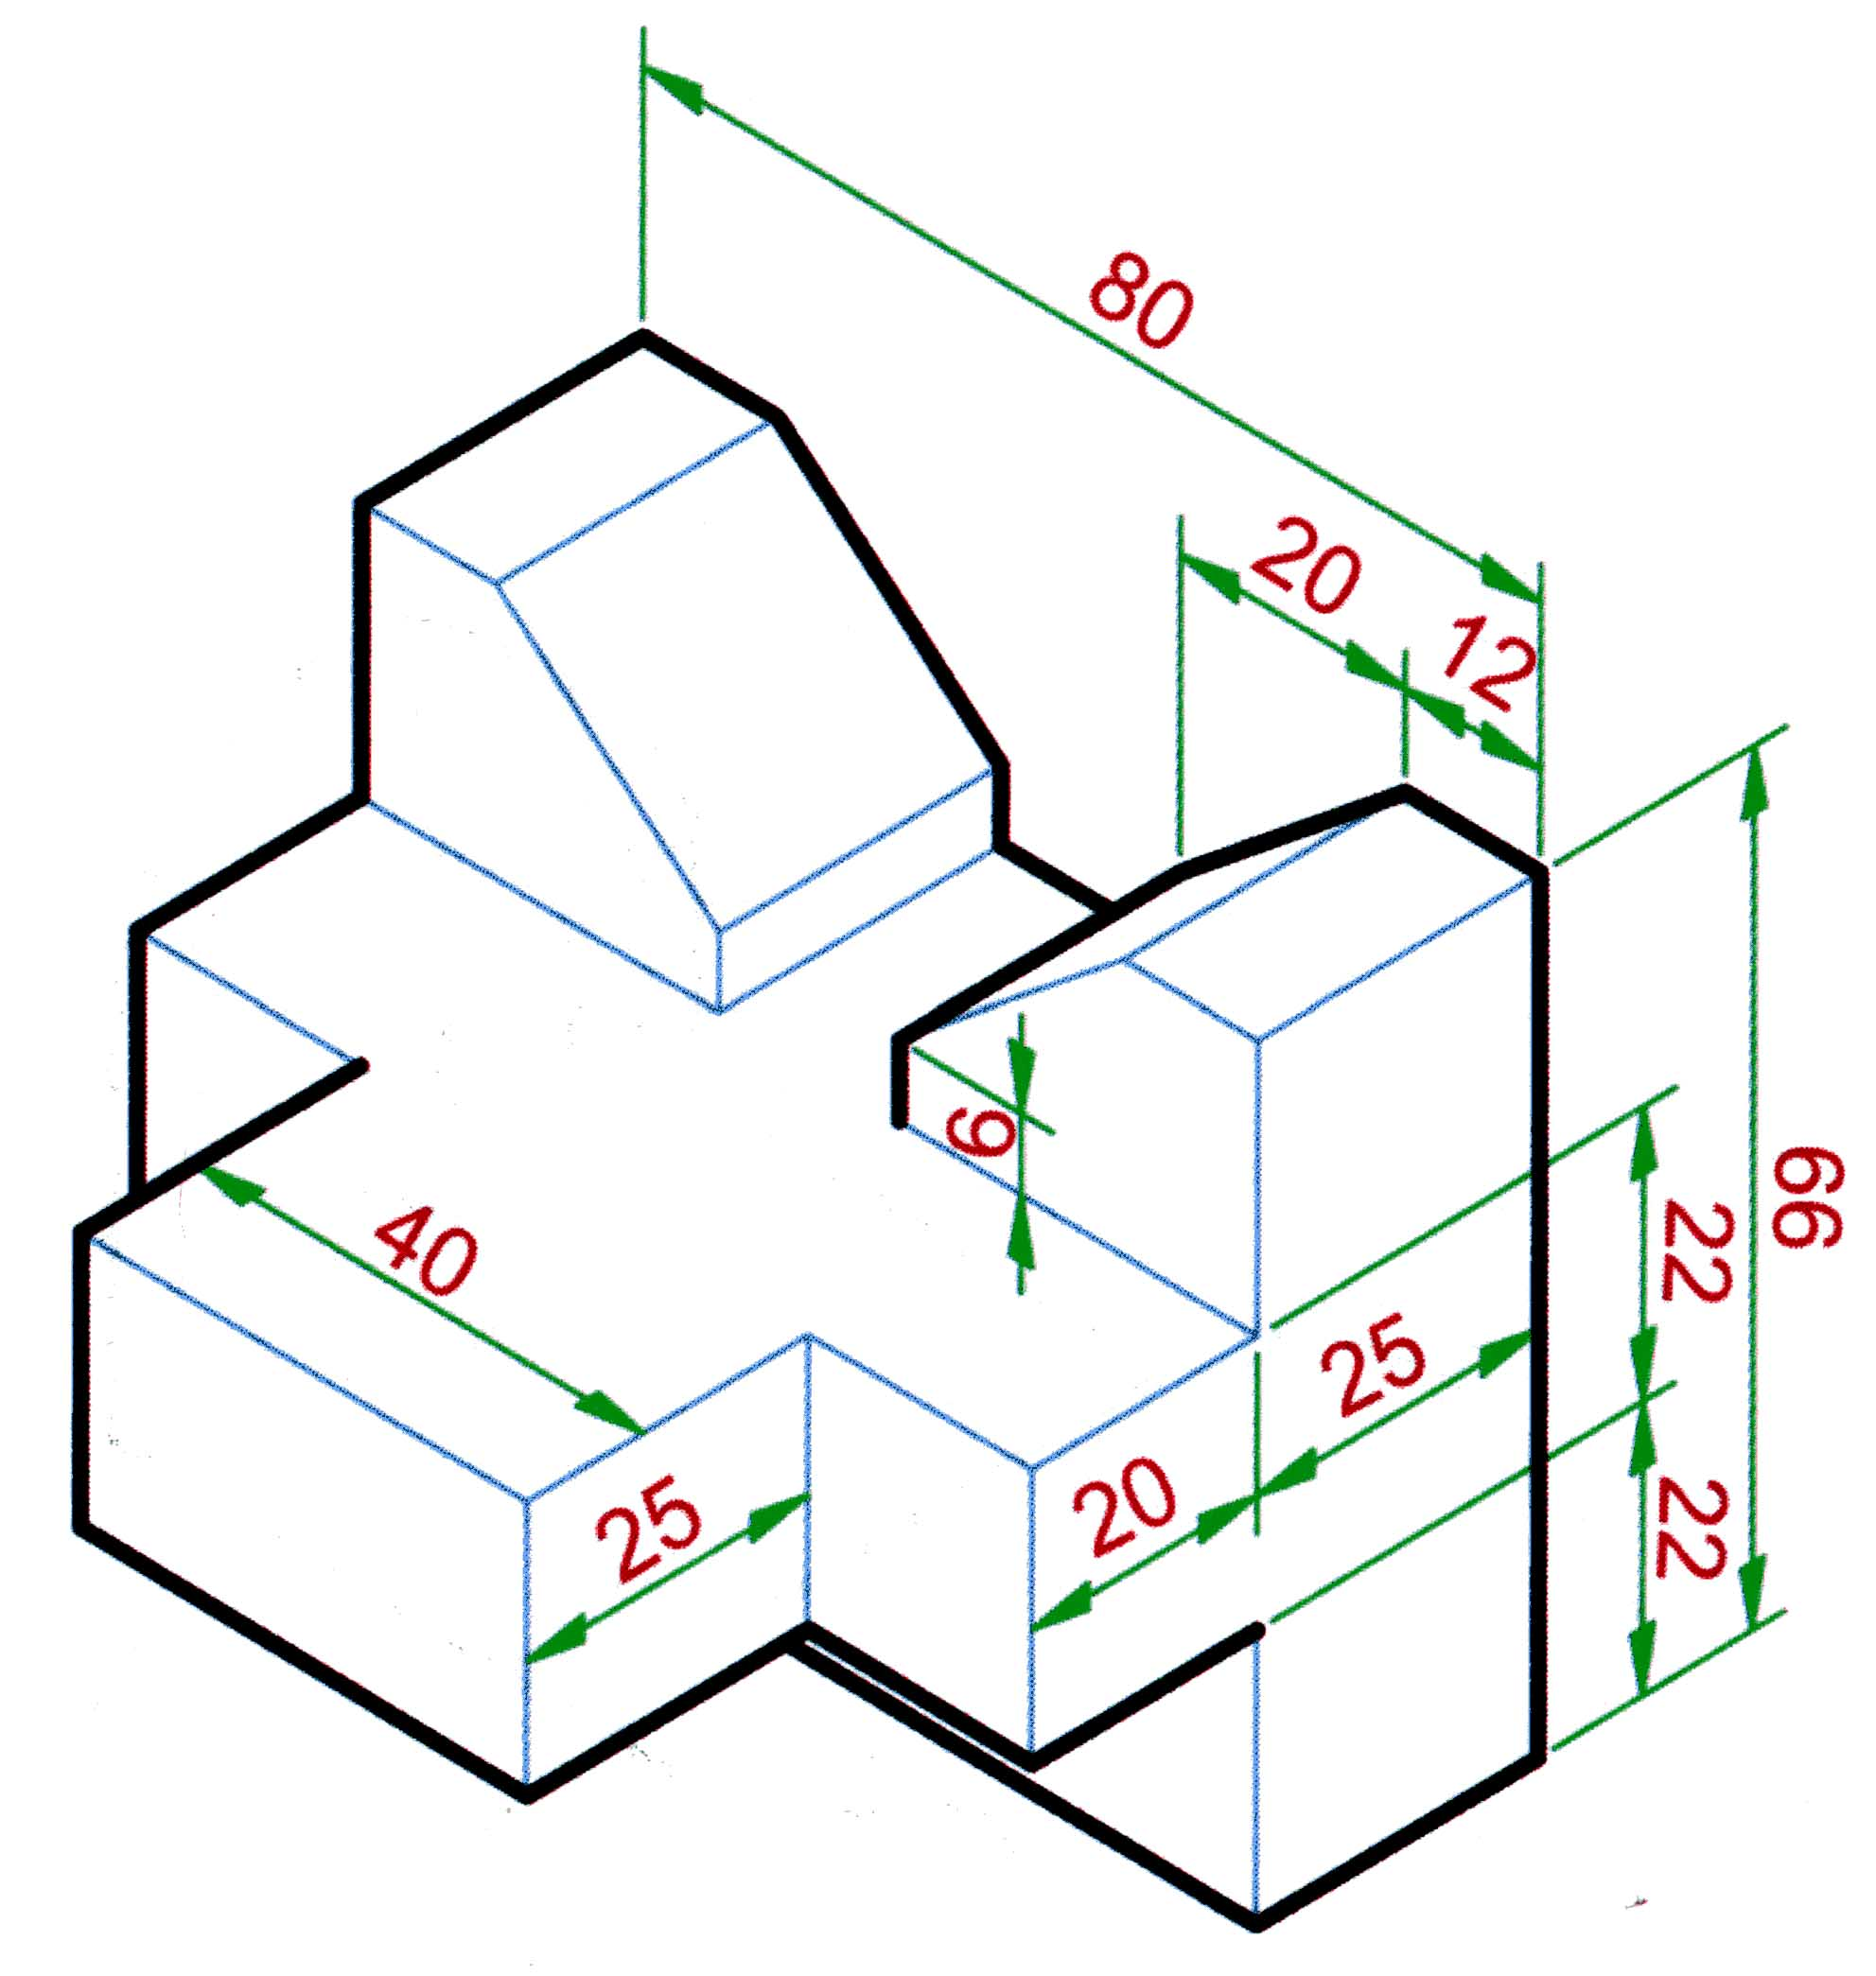
解答
